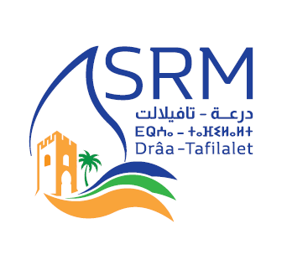

Société Régionale Multiservices Draa-Tafilalet « SRM-DT »
Société Anonyme (S.A)

Appel d’Offres Ouvert N° 10009970

PRESTATIONS TOPOGRAPHIQUES
DANS LA ZONE D’ACTION DE LA SRM-DT

N.B : La commission écarte les concurrents dont les offres financières Présentent des différences dans les libellés des prix, l’unité de compte ou les quantités par rapport aux données prévues dans le descriptif technique, dans le bordereau des prix - détail estimatif.

